PEMODELAN ARSITEKTUR INFORMASI SISTEM PENGADAAN BARANG MENGGUNAKAN METODE BUSINESS SYSTEM PLANNING (BSP)
(Studi Kasus di PT. Adhi Luhung Wicaksana)
Yayan Rumdiana
Program Studi Magister Teknik Industri, Sekolah Pascasarjana, Universitas Pasundan
Email: yanrumdiana@gmail.com
Abstract: Information architecture is an effort in making an information system plan within an organization that combines information needs, information system components, and supporting technology. In building an information system in a company, information architecture modeling is needed that contains methodologies that are in accordance with the scope of the organization’s needs. One methodology in making an information system plan is the preparation of a strategic plan that is carried out using a business planning system. This methodology contains efforts that the information system must be structured, integrated and implemented by the organization in the long run. PT. Adhi Luhung Wicaksana is one of the service providers in the field of procurement of goods in Indonesia covering goods needed for aircraft spare parts. The process of procuring goods at PT. Adhi Luhung Wicaksana still requires a long time so that business process analysis must be carried out which is useful for generating business process proposals through information architecture modeling of the procurement system using the Business System Planning (BSP) methodology. The resulting information architecture is expected to shorten the time of the procurement process.
Keywords: Information architecture, Business System Planning (BSP), Business System Reengineering
Abstrak: Arsitektur informasi merupakan suatu upaya dalam pembuatan rencana sistem informasi di dalam suatu organisasi yang memadukan kebutuhan informasi, komponen sistem informasi, dan teknologi pendukung. Dalam membangun sebuah sistem informasi di suatu perusahaan dibutuhkan pemodelan arsitektur informasi yang memuat metodologi yang sesuai dengan ruang lingkup kebutuhan organisasi. Salah satu metodologi dalam pembuatan rencana sistem informasi adalah penyusunan rencana strategis yang dilakukan dengan menggunakan Business System Planning (BSP). Metodologi ini memuat upaya bahwa sistem informasi harus terstruktur, terintegrasi, dan dilaksanakan oleh organisasi dalam jangka panjang. PT. Adhi Luhung Wicaksana adalah salah satu perusahaan penyelenggara jasa dalam bidang pengadaan barang di Indonesia, meliputi barang-barang kebutuhan untuk spare part pesawat terbang. Dalam pengadaan barang PT Adhi Luhung Wicaksana pada prosesnya masih membutuhkan waktu yang lama sehingga harus dilakukan analisis proses bisnis yang berguna untuk menghasilkan usulan proses bisnis melalui pemodelan arsitektur informasi sistem pengadaan barang menggunakan metodologi Business System Planning (BSP). Arsitektur informasi yang dihasilkan diharapkan dapat mempersingkat waktu proses pengadaan barang.
Katakunci : Arsitektur informasi, Business System Planning (BSP), Business System Reengineering.

PENDAHULUAN
Latar Belakang
PT. Adhi Luhung Wicaksana adalah salah satu perusahaan penyelenggara jasa dalam bidang pengadaan barang di Indonesia, meliputi barang-barang kebutuhan untuk spare part pesawat terbang. Perusahaan ini dinilai sudah memenuhi Standart Civil Aviation Safety Regulation (CASR) part 145 oleh pemerintah dalam hal ini Dirjen Perhubngan Udara Kementrian Perhubungan Republik Indonesia dan mendapat kepercayaan untuk pengadaan barang Aeronatical Product dengan sertfikat Nomor: 57D/048 untuk mengadakan barang sesuai dengan ketentuan dan prosedur yang berlaku. Pengadaan barang di PT.Adhi Luhung Wicaksana yang masih dilakukan secara manual sering mengalami keterlambatan karena harus melalui prosedur pengadaan yang diselenggarakan oleh pihak buyer. Prosedur pengadaan biasanya berlangsung selama 14 hari kerja dengan kriteria yang harus dipenuhi sebagai berikut: (1) Rapat penjelasan kualifikasi (2) Pemenuhan kebutuhan barang harus memenuhi persyaratan umum, spektek, harga prakiraan, dan waktu pengiriman dokumen pengadaan.
Prosedur tersebut dinilai tidak dapat memenuhi permintaan dari pihak customer secara tepat waktu. Apabila pengiriman barang terlambat maka customer akan memesan kembali sehingga perusahaan mendapat denda (penalty) yang mengakibatkan kerugian bagi pihak perusahaan. Oleh karena itu untuk mempercepat pengadaan barang oleh pihak perusahaan perlu dirancang suatu sistem informasi pengadaan spare part pesawat terbang yang baik yaitu dengan membuat pemodelan arsitektur informasi sistem menggunakan metodologi Business System Planning (BSP).
Tujuan Penelitian
Tujuan dari penelitian perancangan pengadaan barang dengan pemodelan arsitektur informasi sistem menggunakan metode Business System Planning (BSP) adalah agar tercapainya efisiensi dan efektifitas bagi pihak terkait dalam suatu proses pengadaan spare part pesawat terbang PT.Adhi Luhung Wicaksana.
Manfaat Penelitian
Manfaat penelitian yang dapat diperoleh perusahaan adalah sebagai berikut :
- Memperoleh sistem pengadaan spare part pesawat terbang yang tepat untuk mengurangi waktu keterlambatan.
- Memperoleh langkah-langkah implementasi hasil perancangan sistem pengadaan barang yang tepat untuk mengurangi waktu keterlambatan.

TINJAUAN PUSTAKA
Pemodelan Sistem
Model merupakan aproksimasi atau penyimpulan (abstraksi) dari sistem nyata yang dapat kita susun dalam berbagai bentuk (Murdick, 1984). Adapun sistem nyata adalah sistem yang sedang berlangsung dalam kehidupan, sistem yang dijadikan titik perhatian dan dipermasalahkan. Model membantu memecahkan masalah yang sederhana ataupun kompleks dalam bidang manajemen dengan memperhatikan beberapa bagian atau beberapa ciri utama daripada memperhatikan semua detail sistem nyata. Sifat model diantaranya :
- Memiliki kegunaan
- Akademik: menjelaskan fenomena atau objek, pengganti teori (apabila sudah ada maka sebagai konfirmasi atau koreksi).
- Manajerial: sebagai alat pengambil keputusan, komunikasi, belajar dan memecahkan masalah
- Sederhana
- Mewakili persoalan
Pemodelan adalah proses membangun atau membentuk sebuah model dari suatu sistem nyata dalam bahasa formal tertentu. Dalam menyusun pemodelan harus memperhatikan bagian penting diantaranya menjelaskan suatu entitas, atribut, variabel, sumber daya, antrian, kejadian yang berguna. Siregar (1991), mengemukakan bahwa karakteristik model yang baik sebagai ukuran tujuan pemodelan yaitu :
- Tingkat generalisasi yang tinggi. Makin tinggi tingkat generalisasi model, maka model tersebut akan dapat memecahkan masalah yang semakin besar.
- Mekanisme transparansi. Model dapat menjelaskan dinamika sistem secara rinci
- Potensial untuk dikembangkan. Membangkitkan minat peneliti lain untuk menyelidikinya lebih lanjut.
- Peka terhadap perubahan asumsi. Hal ini menunjukkan bahwa proses pemodelan tidak pernah selesai (peka terhadap perubahan lingkungan).
Jenis model diantaranya :
  - Model matematis : mewakili sebuah sistem secara simbol matematis (bentuk rumus dan nilai (besaran), atribut sebagai veriabel, aktivitas sebagai fungsi matematik
  - Model informasi: mewakili sebuah sistem dalam bentuk grafik atau tabel (multidimensional) yaitu obyek, hubungan, operasi.
Business System Planning (BSP)
Dalam merancang dan membuat sistem pengadaan secara elektronik dengan memanfaatkan jaringan internet perlu dilakukan suatu metodologi yang digunakan sebagai pendekatan yang dapat menterjemahkan misi dan visi perusahaan beserta strategis dan tujuannya untuk menjadi suatu sistem informasi yang dibutuhkan. Business System Planning adalah perencanaan sistem informasi yang dibuat secara top-down dengan pelaksanaan secara bottom-up (Surendro,2009). Konsep ini dapat dinyatakan dalam bentuk diagram seperti terlihat pada gambar 1.
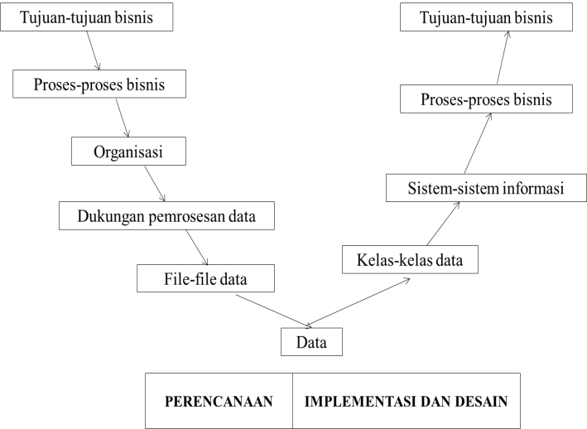
Gambar 1. Analisis top-down dengan implementasi bottom-up
Metodologi BSP Konsisten dengan Filosofi
Tahap 1 dari gambar 2 adalah mendefinisikan tujuan bisnis, dimaksud untuk menjamin persetujuan/kesepakatan diantara tingkatan eksekutif tentang kemana bisnis akan berjalan. Tahap 2 mendefinisikan proses bisnis, membuat dasar/landasan utama jangka panjang dukungan sistem informasi terhadap bisnis. Tahap 3 mendefinisikan kelas data dapat dilakukan berdasarkan proses-proses yang akan didukung. Tahap ini menghasilkan sebuah definisi tentang semua data yang perlu dikelola dalam unit-unit bisnis. Tahap 4 mendefinisikan arsitektur informasi, menjadi sebuah pernyataan tentang tujuan sistem informasi jangka panjang. Tahapan Business System Planning (BSP) terlihat pada gambar dibawah ini.
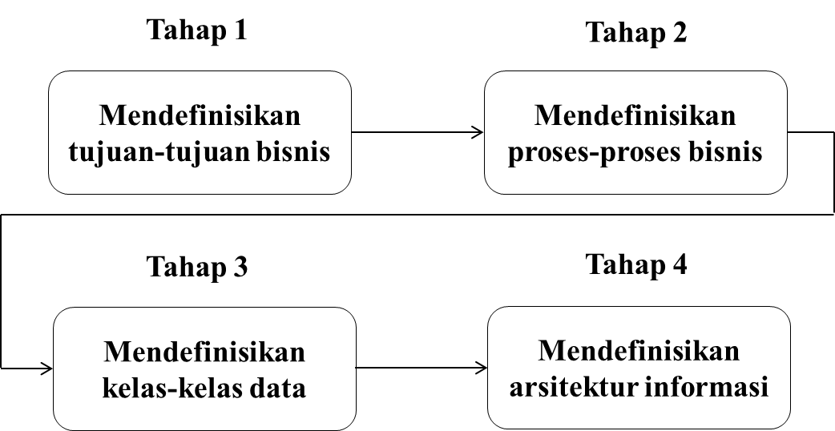
Gambar 2. Tahapan BSP

BSP merupakan suatu pendekatan terstruktur untuk membantu sebuah bisnis dalam memuat suatu rencana sistem informasi untuk memberikan kepuasan atas kebutuhan informasi. BSP seringkali dianggap sebagai pendekatan struktural atau metodologi [4], BSP dapat diterapkan pada semua institusi pada sektor publik dan semua industri, karena kebutuhan untuk mengembangkan sistem informasi adalah sama tanpa memperhatikan produk/jasa yang disediakan perusahaan. Tujuan BSP secara umum adalah untuk membantu membuat rencana sistem informasi yang menunjang kebutuhan informasi jangka pendek dan jangka panjang bagi organisasi. Penerapan aplikasi dan metodologi konsep BSP dapat memberikan manfaat besar kepada tiga jenis kelompok manajemen yaitu manajemen eksekutif, manajemen fungsional dan operasional serta manajemen sistem informasi. Manfaat bagi manajemen eksekutif adalah :
- Sebagai evaluasi terhadap sistem informasi yang ada.
- Membantu manajemen dalam pengendalian tugas usaha.
- Merupakan penilaian terhadap kebutuhan sistem informasi pada masa mendatang dengan memperhatikan priorotas tujuan.
- Membantu merencanakan sistem informasi yang tidak terpengaruh oleh berkembangnya struktur informasi.
Manfaat bagi manajemen operasional dan fungsional adalah :
- Sebagai pendekatan logis yang membantu dalam pemecahan masalah pengendalian manajemen dan operasional.
- Memungkinkan adanya penggunaan dan pembagian data yang konsisten oleh para pemakai.
- Menentukan arah dan tujuan dengan melibatkan top manajemen sesuai dengan sasaran yang telah ditetapkan.
- Menciptakan sistem yang berorientasi pada pemakai.
Manfaat bagi manajemen sistem informasi adalah :
- Menumbuhkan kesadaran berkomunikasi dengan pihak manajemen puncak.
- Membuat perecanaan jangka panjang dan persediaan sumber daya yang lebih baik untuk penngolahan data.
- Adanya personil yang cukup terlatih dan berpengalaman dalam perencanaan pengolahan data sesui keperluan organisasi.
- Adanya keterlibatan para pemakai dalam menentukn prioritas sistem.
Tahap-tahap BSP
Proses perancangan arsitektur informasi berdasarkan konsep BSP ada beberapa tahap. Tahap-tahap tersebut ialah mendefinisikan obyektif dari bisnis, mendefinisikan proses bisnis, mendefinisikan data bisnis, dan mendefinisikan arsitektur informasi.
Tahap 1 : Mendefinisikan tujuan-tujuan bisnis
Sebelum manajemen proyek bisnis dijalankan, hal pertama yang haarus diketahui adalah obyektif dari proyek dan apa harapan dari perusahaan. Proses untuk mengetahuinya adalah melalui diskusi atau pembicaraan dengan pihak manajemen/pemilik perusahaan. Selain itu dapat juga digali informasi mengenai visi, misi maupun strategi perusahaan yang sudah maupun yang akan dijalankan.
Tahap 2 : Mendefinisikan proses bisnis
Mendefinisikan proses bisnis merupakan dasar perumusan utama jangka panjang untuk menunjang sistem informasi dalam bisnis perusahaan [4]. Hasil dari tahap ini berupa daftar seluruh proses, deskripsi dari tiap-tiap daftar proses tersebut dan identifikasi kunci sukses dari proses bisnis tersebut. Terdapat enam langkah dalam mendefinisikan proses bisnis, diantaranya :
- Identifikasi produk dan pendukungnya
Mengidentifikasi produk atau jasa dan sumber daya pendukungnya meliputi fasilitas dan peralatan, material dan energi, modal, informasi, tenaga kerja dan lain-lain.
- Identifikasi perencanaan dan pengendalian strategi
Mengidentifikasi proses-proses perenanaan strategi dan pengendalian manajemen perusahaan. Perencanaan strategi merupakan perencanaan jangka panjang, rencana tujuh tahun kedepan atau rencana pengembangan.
- Identifikasi barang/jasa dan sumber daya proses
Dalam identifikasi produk/ jasa dan proses pendukungnya digunakan suatu siklus hidup produk dan sumber daya (product and resource life cycle). Siklus hidup terbagi menjadi empat fase, yaitu fase requirements (identifikasi kebutuhan), fase acquisition (pengadaan), fase stewardship (pelayanan dan penggunaan) dan fase retirement/disposition (penghapusan) (IBM,1984)
- Penggabungan atau pemecahan proses bisnis
Seringkali antara proses bisnis satu dengan yang lain memiliki berbagai kesamaan. Dalam hal demikian makan dapat digabungkan. Jika terdapat proses bisnis yang tidak konsisten fasenya makan dapat diturunkan (break down) menjadi beberapa proses bisnis.
- Identifikasi definisi dan deskripsi proses
Pada bagian ini dituliskan deskripksi dari setiap proses bisnis yang dilakukan beserta aktifitas-aktifitas utama dari proses bisnis tersebut.
- Identifikasi hubungan proses bisnis dan unit organisasi
Mengkaitka proses bisnis dengan unit organisasi penanggungjawab, pengambil keputusan, pemroses utama, pemroses penunjang dan pemakai. Proses bisnis yang telah terdefinisi dapat dikaitkan dengan struktur organisasi bisnis untuk membantu mengidentifikasi proses bisnis dari orang-orang yang bersinggungan langsung dengan proses tersebut. Matriks proses bisnis dan unit organisasi dibuat untuk memperlihatkan hubungan tersebut.
Tahap 3 : Mendefinisikan kelas-kelas data.
Mendefinisikan data apa yang seharusnya ada dan hasil data yang dapat dibuat pada setiap proses bisnis. Setelah itu langkah selanjutnya adalah menjelaskan hasil data yang dibuat yang dinamakan kelas data.
Tahap 4 : Mendefinisikan arsitektur informasi
Setelah semua kelas data yang diperlukan diidentifikasi maka hubungan antara kelas data dengan bisnis proses harus ditetapkan. Hal ini dilakukan untuk memstikan bahwa semua kelas data dan proses yang diperlukan telah diidentifikasi dan juga untuk mengetahui bahwa hanya satu proses yang menciptakan setiap kelas data.

Kelebihan dan Kekurangan Business System Planning (BSP)
Berikut ini adalah kelebihan dan kekurangan Business System Planning jika dibandingkan dengan metodologi lain.
Kelebihan Business System Planning
- Struktur BSP lebih lengkap dan rapi dalam menyatakan keterkaitan antara organisasi degan sistem informasi yang diharapkan.
- Kebutuhan terkait dengan data yang telah teridentifikasi dengan baik.
- Keterkaitan data yang dibutuhkan, proses bisnis yang ada, dan struktur organisasi dapat tergambar dengan baik.
- Sistem informasi yang dikembangkan dapat benar-benar sesuai dengan kebutuhan organisasi karena didukung oleh manajemen level atas agar sesuai dengan tujuan dan proses bisnis organisasi.
Kekurangan Business System Planning
- Ketergantungan akan dukungan manajemen level atas sangat tinggi. BSP akan memberikan identifikasi kebutuhan sistem informasi secara baik, tepat dan lengkap hanya jika didukung oleh manajemen atas pada organisasi.
- Kurang tergambar interaksi dengan pengguna detail
- Karena sistem ditujukan pada kebutuhan organisasi dan kurang fokus pada interaksi dan keinginan pengguna akhir maka kemungkinan penolakan oleh pengguna akhir dalam pelaksanaan cukup besar. Sehingga dibutuhkan tekanan dari manajemen atas agar pengguna akhir mau mengoperasikan sistem informasi direncanakan.
METODOLOGI PENELITIAN
Penelitian yang dilakukan bersifat deskriptif kualitatif untuk menggambarkan sistem informasi pengadaan barang di PT.Adhi Luhung Wicaksana. Pada tahapan penelitian yang dilakukan, proses pengumpulan data dimulai dengan melakukan observasi dan wawancara. Dalam tahap observasi peneliti mengobservasi proses pengadaan barang yang meliputi proses pada bagian pembelian dan pengiriman.Peneliti mengambil data pengadaan barang tahun 2016 yang sudah dikirim ke customer, dalam data tersebut terdiri dari beberapa data yaitu data customer, data jumlah barang, data jumlah banyaknya barang, jumlah barang yang tidak tepat waktu pengiriman kepada customer, uraian kegiatan proses pengadaan barang, durasi pengadaan barang dan rata-rata durasi pengadaan barang. Dan hasil ini akan menjadi masukan dalam proses perancangan sistem pengadaan barang berikutnya.Data-data tersebut diambil dari PT. Adhi Luhung Wicaksana yang mengadakan barang-barang (spare part) pesawat terbang.Sementara untuk tahap pengolahan data dilakukan dengan pemodelan arsitektur informasi menggunakan metodologi Business System Planning (BSP).
Alur Kerangka Pemecahan Masalah
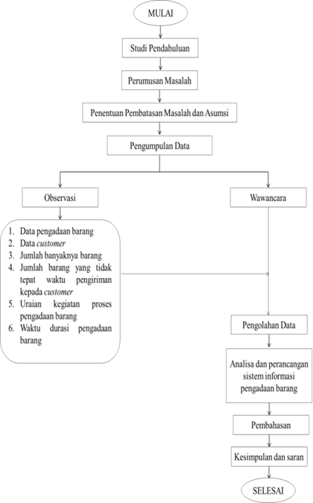
Gambar 1. Alur Kerangka Pemecahan Masalah
HASIL PENELITIAN DAN PEMBAHASAN
Bisnis Organisasi
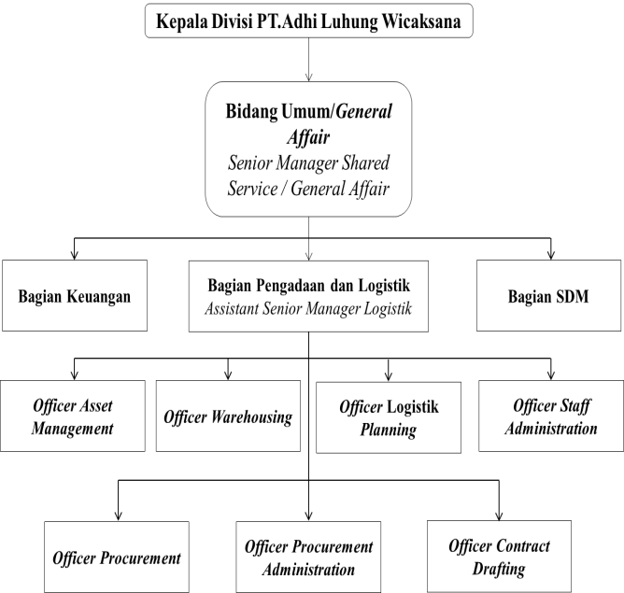
Gambar 4. Struktur Organisasi Unit Fungsional
Unit fungsional logistik pada umumnya dibawah Bidang Umum/General Affair yang dipimpin oleh seorang Senior Manager atau Kepala Bidang. Sedangkan unit Logistik merupakan suatu unit kerja setingkat bagian yang dipimpin oleh seorang Manager atau Kepala Bagian Logistik yang memiliki tugas untuk memastikan terkelolanya fungsi logistik dengan baik meliputi pengelolaan barang spare part pesawat terbang tepat waktu, kualitas dan harga dalam mendukung pencapaian sasaran operasional sesuai dengan kaidah Good Corporate Governance.
Mendefinisikan Tujuan Bisnis berdasarkan Visi dan Misi\
Menyadari bahwa bisnis pengadaan spare part pesawat terbang merupakan bisnis masa depan yang menjanjikan, maka PT. Adhi Luhung Wicaksana telah mengubah visi dan misi bisnisnya menjadi suatu perusahaan dalam pengadaan spare part pesawat terbang tepat waktu dalam pengirimannya. Hal ini dilakukan untuk mengantisipasi akan diterapkan sistem perdagangan bebas dunia dan trend global yang terjadi di banyak negara.
Mengidentifikasi Data Bisnis (Business Data)
Tujuan dilakukannya identifikasi data bisnis adalah untuk merencanakan ssuatu struktur yang logis dari basis data yang akan menjadi kegiatan perancangan data yang nantinya akan dipergunakan pada sistem pengadaan secara elektronik.
Mengidentifikasi Unit Fungsional yang Terkait dalam Proses Penawaran dan Negosiasi Harga
Pada proses penawaran dan negosiasi, unit fungsional pada unit kerja logistik yang terkait dalam proses penawaran dan negosiasi harga terdiri dari:
- Logistic Planning Officer, yaitu staf yang menyiapkan harga referensi (OE) dan melakukan analisa harga serta penyediaan daftar rekanan terseleksi sesuai dengan rencana pengadaan barang atau jasa.
- Procurement Process Officer, yaitu staf yang akan melaksanakan proses administrasi saat dilakukan penawaran dan negosiasi harga.
- Procurement Administration Officer, yaitu staf yang akan melakukan proses administration terhadap terselenggara kegiatan pengadaan termasuk didalamnya proses penawaran dan negosiasi harga.
- Rekanan atau vendor sebagai peserta tender yang mengirimkan penawaran atau proposal harga termasuk dalam kegiatan negosiasi.
Mengidentifikasi Proses Bisnis
Proses bisnis pengadaan barang yang berlangsung di lingkungan PT.Adhi Luhung Wicaksana terdiri dari beberapa tahapan kegiatan yaitu pra pengadaan, inti pengadaan dan paska pengadaan, yang tahapan-tahapan tersebut merupakan suatu rangkaian yang terdiri dari masukan (input), proses dan pengeluaran (output).
Berdasarkan proses bisnis yang berlangsung dalam kegiatan penawaran dan negosiasi harga, maka proses bisnis diidentifikasikan sebagai berikut :
- Menerima dokumen proposal surat penawaran harga (SPH) dari peserta tender.
- Menerima harga referensi atau Owner’s Estimation.
- Menerima dokumen informasi anggaran yang tersedia untuk pengadaan dimaksud.
- Membuka, memeriksa dan mengumumkan proposal penawaran harga secara terbuka.
- Pengecekan harga penawaran dengan harga referensi dan anggaran yang tersedia.
- Melaksanakan proses pengadaan penawaran harga.
- Melaksanakan negosiasi.
- Menetapkan kesepakatan negosiasi.
- Menetapkan pemenang pengadaan sementara.
Mengidentifikasi Penanggung jawab dalam Siklus Proses Bisnis
Dalam kegiatan penawaran harga dan negosiasi harus dibedakan antara penanggungjawab dari masing-masing proses bisnis tersebut. Matriks hubungan antara struktur organisasi dan proses bisnis diperlihatkan pada Tabel 1.

Tabel 1. Matriks Hubungan Proses dan Organisasi Proses Bisnis
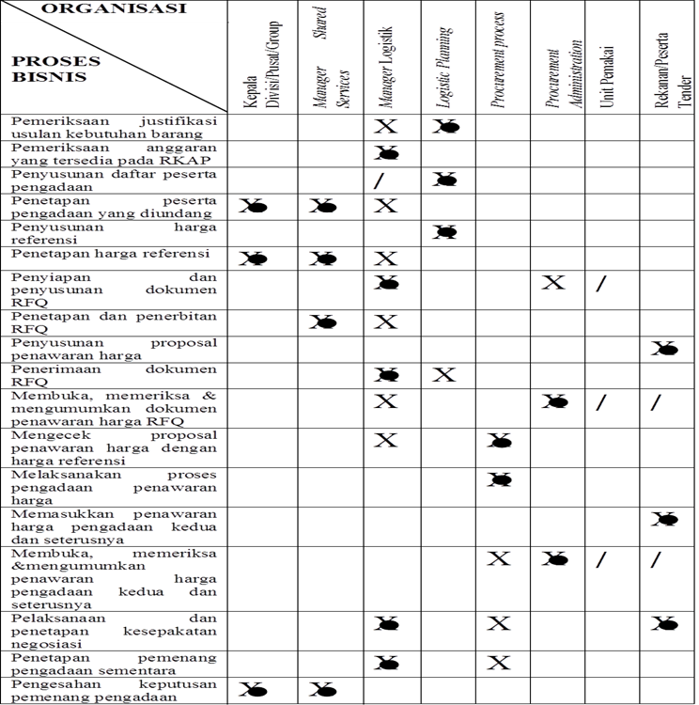
Mengidentifikasi Kelas Data
Kelas data merupakan suatu pengelompokkan secara logis dari data yang berhubungan ke dalam suatu entitas dalam pengelolaan logistik khusus pengadaan. Untuk melakukan identifikasi kelas data ini dilakukan terlebih dahulu dengan membuat analisis terhadap masukkan keluaran seperti ditunjukkan dalam tabel 2.
Tabel 2. Identifikasi Masukan-Keluaran Proses
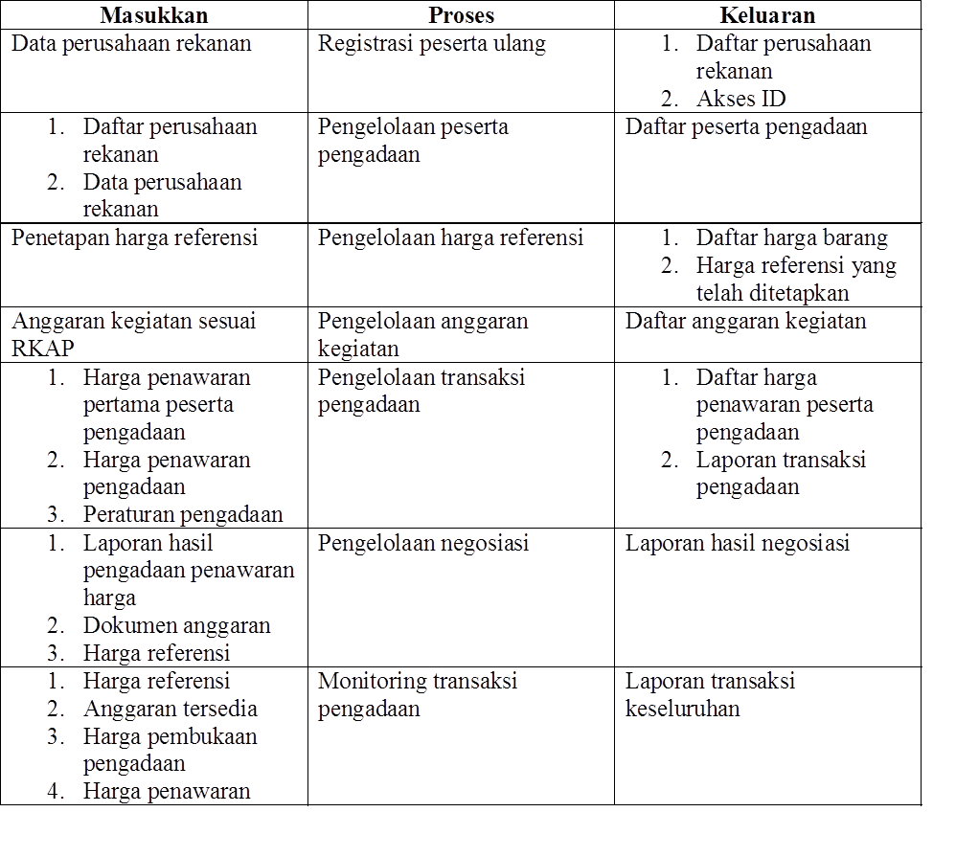
Dari analisas masukkan-keluaran proses tersebut, maka akan diperoleh pengelompokkan kelas data pokok yaitu :
- Registrasi peserta pengadaan
- Pengelolaan peserta pengadaan
- Pengelolaan harga referensi
- Pengelolaan anggaran kegiatan
- Pengelolaan transaksi pengadaan
- Pengelolaan negosiasi
- Pelaksanaan negosiasi
- Monitoring transaski pengadaan
Pengelompokkan data pokok ini kemudian dipetakan pada matriks kelas data dan proses bisnis. Pemetaan ini bertujuan untuk menghasilkan data yang digunakan sebagai alat identifikasi arsitektur informasi.
Mengidentifikasi Arsitektur Informasi
Dari hasil pengelompokkan kelas data akan dipetakan dengan menggunakan analisa create-use untuk mengetahui proses bisnis yang berlangsung nantinya dalam pengadaan tersebut. Hasil analisa create-use dapat dilihat pada tabel 3.
Tabel 3. Matriks Hubungan antara Proses Bisnis dan Kelas Data
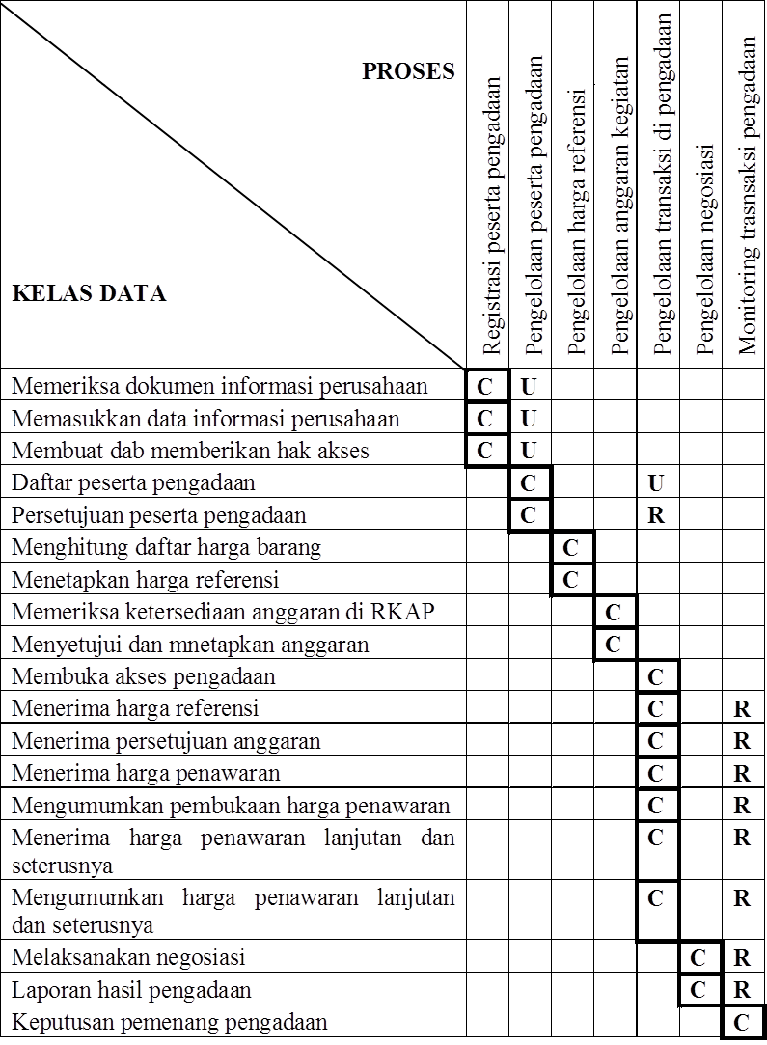
Dari tabel tersebut dibuat suatu hubungan antara proses dan kelas data, dimana dengan hubungan ini akan dapat diketahui proses-proses yang memerlukan kelas data tertentu atau kelas data yang akan berubah dengan jalan proses-proses tersebut. Pata tabel tersebut digunakan simbol-simbol berupa karakter yang terdiri dari tiga huruf, yaitu :
- Huruf C untuk Created yang berarti dihasilkan atau diciptakan.
- Huruf U untuk Updated yang berarti diperbaharui.
- Huruf R untuk Read yang berarti dibaca atau dipergunakan.
Selanjutnya dilakukan pengelompokkan kembali terhadap kelas data dari simbol Created (C) untuk mengetahui proses bisnis yang terjadi dan pengelompokkan pada tabel 4.
Tabel 4. Pengelompokkan Aliran Data
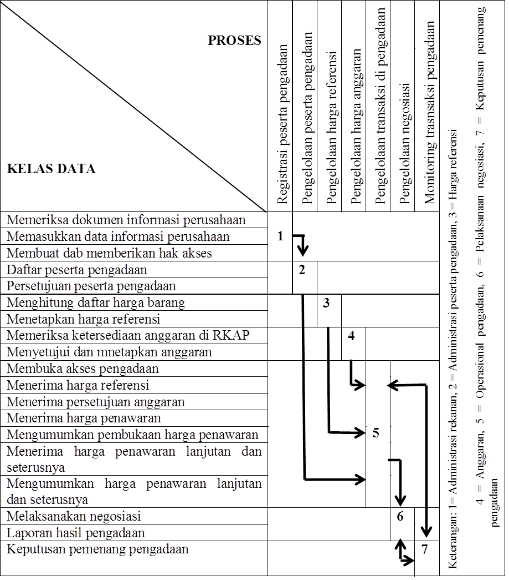
Ukuran Keberhasilan Rancangan
Perancangan sistem pengadaan spare part pesawat terbang melalui pendekatan Business System Planning yaitu dengan mengurangi waktu keterlambatan baik di PT.Adhi Luhung Wicaksana maupun di pihak customer atau buyer, dalam hal ini untuk mengurangi waktu (time) keterlambatan yang timbul selama proses pengadaan. Menurut Vicent Gasperz (2001) ukuran keberhasilan Business Proceess Reenginering meliputi time, quality dan quantity, sehingga indikator yang akan digunakan untuk tingkat keberhasilan dalam perancangan sistem pengadaan spare part yaitu waktu keterlambatan pengadaan dapat mengurangi keterlambatan. Berdasarkan data yang diperoleh dapat diketahui bahwa aliran data hari (Flow day) kegiatan proses pengadaan spare part yang telah dilaksanakan pada tahun 2016 dapat ditunjukan pada tabel 5.
Tabel 5. Aliran Hari (Flow Day) Proses Pengadaan Barang di PT.Adhi Luhung Wicaksana
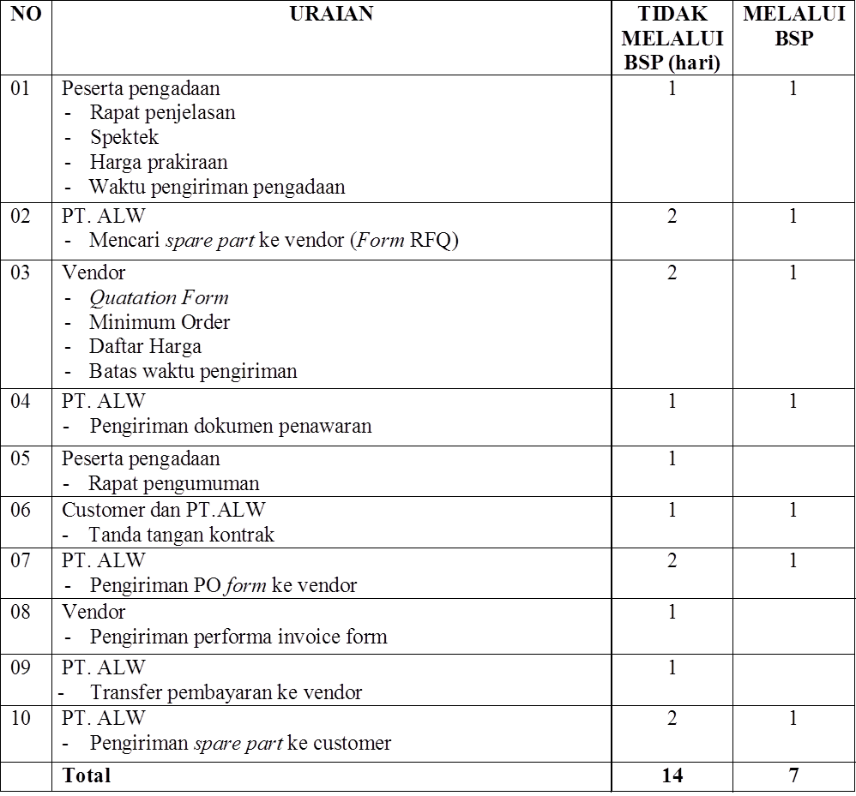
Tabel 6. Jumlah Spare part dan Waktu Pengadaan Tahun 2016
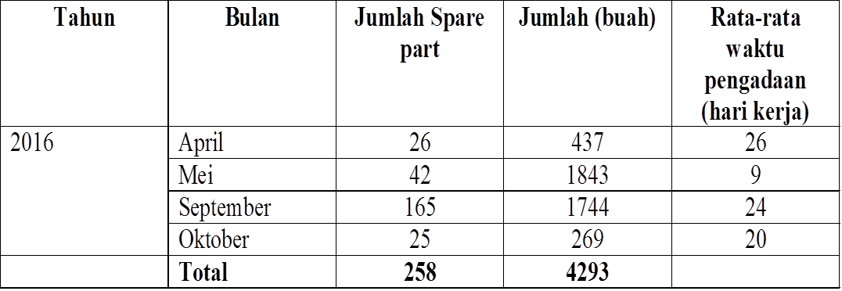
Untuk mengurangi waktu keterlambatan dalam proses pengadaan, maka diperlukan pengolahan data untuk pengelompokkan lamanya waktu dibagi dengan lead time, yaitu total data pengadaan tahun 2016 di sort by date in, sort by out dan sort by duration time. Hasil pengolahan dapat dilihat pada tabel 7.
Tabel 7. Data Hasil Pengolahan sort by duration time (%)
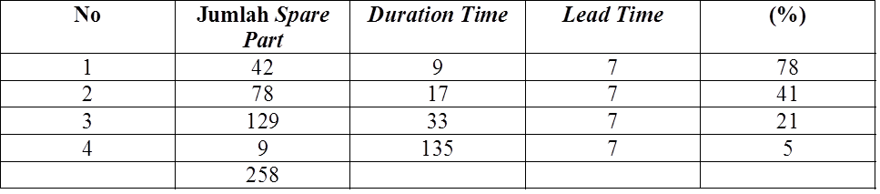
Dari tabel 7 dapat diketahui bahwa kegiatan waktu proses pengadaan setelah dikelompokkan melalui pendekatan Business System Planning (BSP) ini dapat mengurangi waktu pengadaan spare part pesawat terbang antara 78%. Hal ini akan berimbas pada waktu yang dibutuhkan oleh manajemen puncak dalam pengambilan keputusan PT. Adhi Luhung Wicaksana untuk menetapkan pemenang suatu tender. Sedangkan waktu proses pengadaan yang dibutuhkan secara manual oleh logistik adalah 14 hari kerja untuk proses pengadaan dan melalui BSP dapat mengurangi waktu antara 1-5 hari kerja, yaitu dengan pengelompokkan duration time sehingga kegiatan proses pengadaan menjadi berkurang dengan mempercepat waktu siklus proses pengadaan.
KESIMPULAN
Berdasarkan hasil analisis terhadap pemodelan arsitektur informasi sistem pengadaan barang menggunakan Business System Planning dapat disimpulkan bahwa:
- Pengadaan spare part oleh PT.Adhi Luhung Wicaksana untuk customer dari 14 hari kerja menjadi tujuh hari kerja dilakukan dengan tahapan Business System Planning (BSP).
- Proses bisnis yang dilakukan dengan pemetaan pesanan spare part pesawat terbang dapat mengurangi waktu pengadaan melalui pendekatan Business System Planning dengan menggunakan pendefinisian arsitektur informasi dalam bentuk matriks hubungan antara proses dan kelas data.
- Dengan menggunakan pendekatan BSP, dalam hal ini menggunakan sort by durationtime dan dibagi dengan lead time diperoleh peningkatan kecepatan waktu dari 47,5% menjadi 78%.
Berdasarkan analisa yang telah dilakukan, maka saran yang perlu disampaikan kepada PT. Adhi Luhung Wicaksana dan instansi yang terkait :
- PT. Adhi Luhung Wicaksana dan instansi yang terkait melakukan teknologi informasi yang berguna untuk membantu proses bisnis yang sedang berjalan.
- Mempercepat aliran informasi dari pihak interen PT.Adhi Luhung Wicaksana dengan customer sehingga tidak ada keterlambatan dalam pengadaan spare part pesawat terbang.
- Penggunaan penerapan usulan proses bisnis yang telah dijelaskan dapat membantu proses pengadaan spare part pesawat terbang yang tepat untuk mengurangi waktu keterlambatan dan manfaatnya akan lebih terasa apabila dilakukan implementasi pada usulan tersebut.
DAFTAR PUSTAKA
Murdick, G, Robert. (1991).Sistem Informasi untuk Manajemen Modern. Jakarta: Erlangga.
Siregar, Ali Basyah.(1991). Analisis Kelayakan Pabrik. Bandung: Institut Teknologi Bandung.
Surendro, K. (2009).Pengembangan Rencana Induk Sistem Informasi. Bandung: Penerbit Informatika.
Business System Planning. (1984). CopyrightInternational Business Machine

